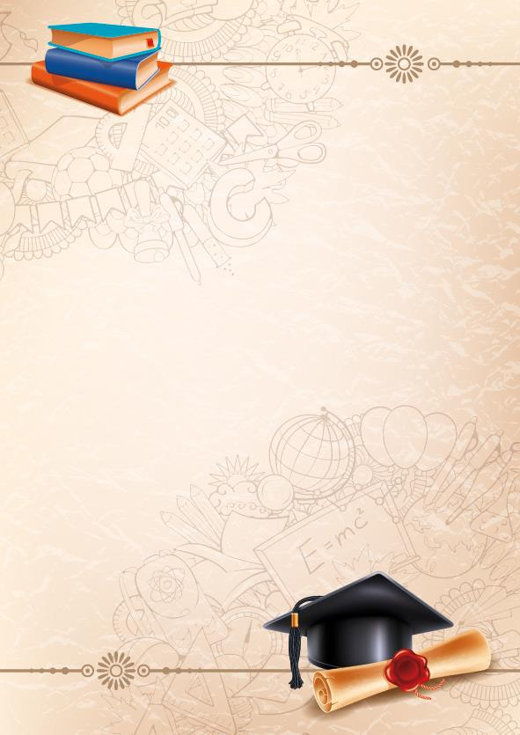
„Życie jest bogactwem, strzeż go,
Życie jest marzeniem, spełnij je”
Matka Teresa z Kalkuty

Pożegnanie klasy VIII

Uczniom kończącym naukę w naszej szkole życzę,
szczęśliwej drogi ku dorosłości,
uśmiechu losu, spełnienia marzeń
i udanego wakacyjnego wypoczynku.
Gratuluję wyników w nauce
i życzę samych sukcesów.
Urszula Mucharska-Ramza

Łękawica, 23.06.2023 r.

